

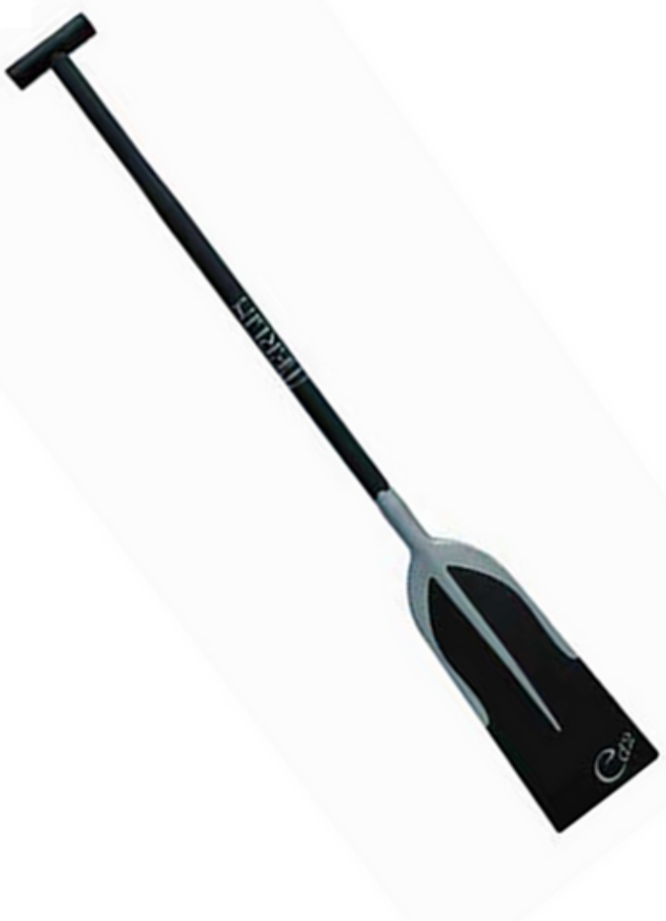 | 柴灣區街坊福利會  尖峰龍舟隊 | 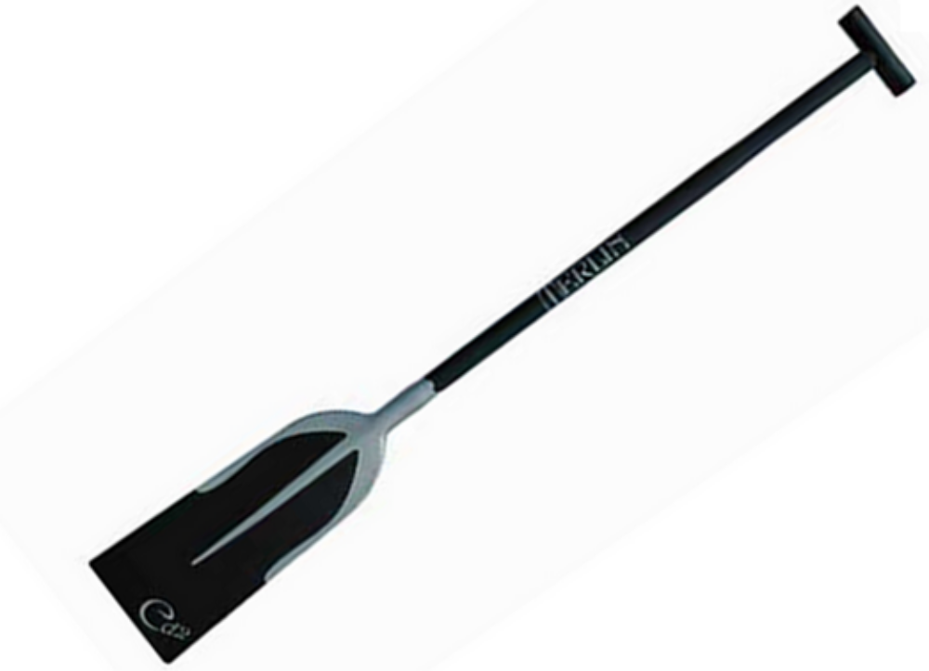

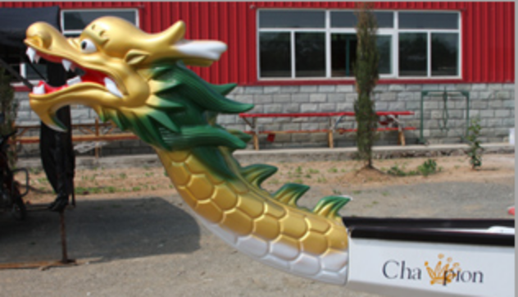 | 隊  員  基 | 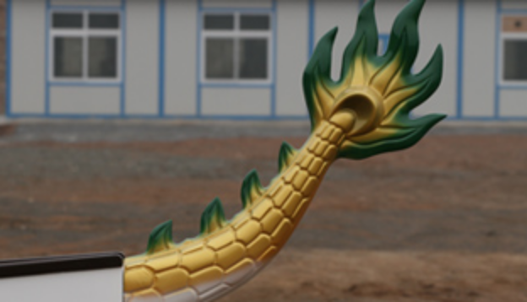
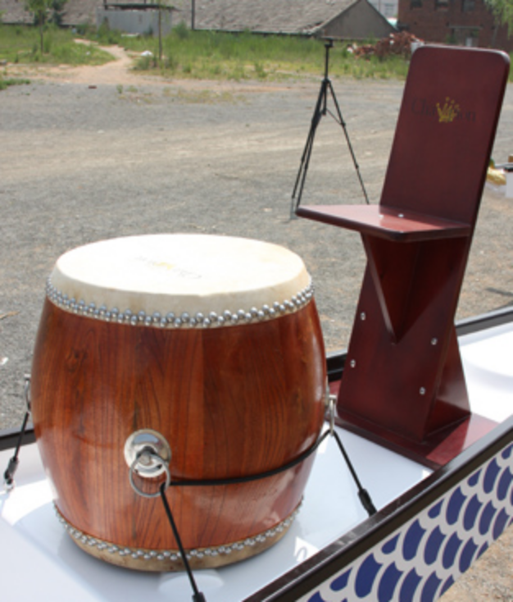 | 本  知  識 | 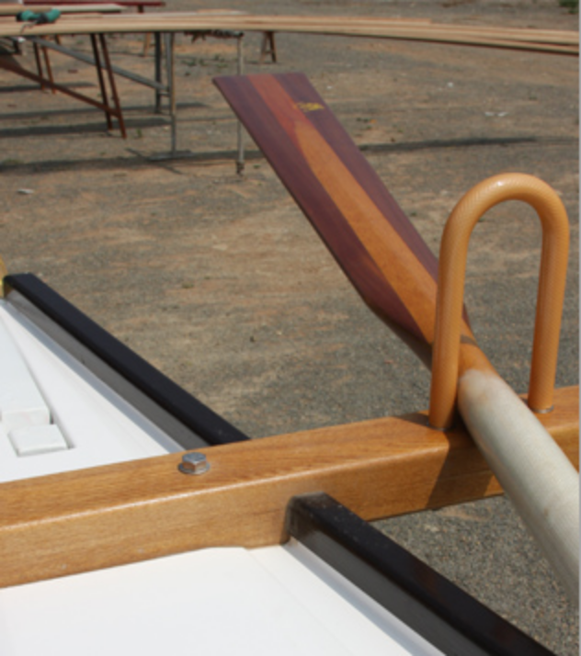
龍舟知識：
1
（用於國際比賽）碳纖維龍舟和槳的規格
中龍：座位10排（20人）
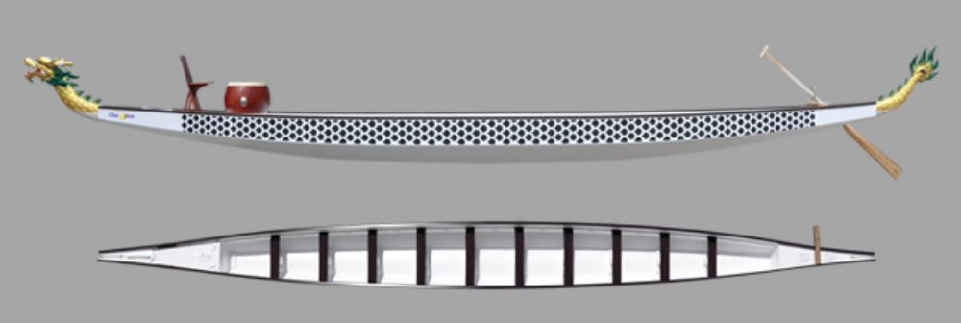 |  | 長度：約12.4米  寬度：約1.14米  高度：約0.55米  重量：約250公斤
小龍：座位50排（10人）
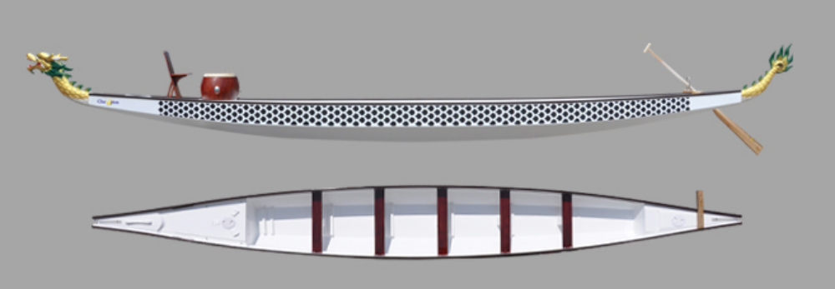 |  | 長度：約9米  寬度：約1.14米  高度：約0.55米  重量：約160公斤
槳 - 重量：450克（碳纖維槳）至1千克（木槳）
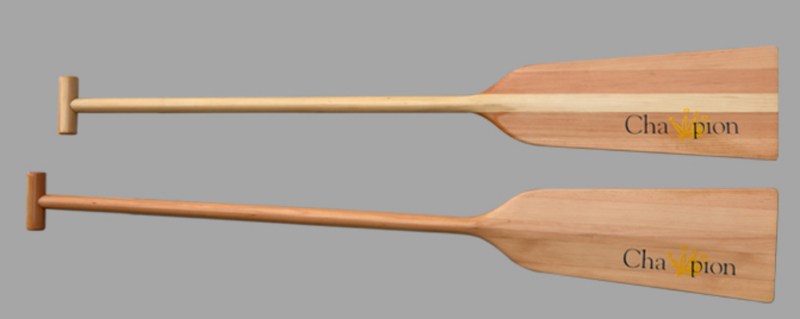 | 長度：105至130厘米  （一般為125厘米）  槳葉寬度：18厘米  手柄寬度：約10厘米
龍舟組織及賽事
發展：龍舟比賽己從一個中國傳統節日的民間慶祝活動，演變成為現代化的國際體育競技項目。首次國際比賽於1976年在筲箕灣舉行，被視為這個變化的轉捩點，亦使香港成為現代龍舟運動的發源地。
組織：1985年中國龍協成立，到90、91及92年，分別有歐洲龍聯、國際龍聯及亞洲龍舟聯合會相繼成立。這些都是現代龍舟運動發展的重要里程碑。從此龍舟由傳統節慶活動正式變為運動競技項目，正式走上規範化、國際化和現代化之路。

 |  |  | 
香港比賽：每年除端午節各區有龍舟比賽外，香港龍協和其他龍舟會亦自行舉辦不同賽事，例如漁民熟悉的蒲（台島）、赤（柱）、大（潭篤 ）比賽；地區性的有柴灣、西貢、長洲、南丫島、梅窩、大澳、香港仔、筲箕灣等；龍協舉辦的香港錦標賽、屬會邀請賽、學界錦標賽、長途錦標賽等等。總的來說，香港比賽全年不斷。
2

世界性比賽：自從1995年在中國岳陽舉辦了首屆世界錦標賽以來，國際龍聯安排世錦賽在單年舉辦， 世界俱樂部錦標賽在雙年舉辦。
比賽距離： 每個地方的比賽距離會因場地而有所不同，短途的有200米、250米、270米、300米等。較長的有350米、450米、500米、1000米或2000米。現國際比賽的三個標準距離為200米、500米和2000米。
龍舟隊員：龍舟必須要有一名舵手及一名鼓手；此外，中龍隊員有20名（也有22人或24人的龍舟比賽）；小龍隊員有10名（也有12人小龍比賽）
姿勢：划龍舟的姿勢到底是站著、坐著、跪著，還是隨便？ 隨著龍舟變成一項國際性體育項目，自2008年開始，國際龍舟聯盟就規定，所有國際龍舟大賽必須統一姿勢───坐著。

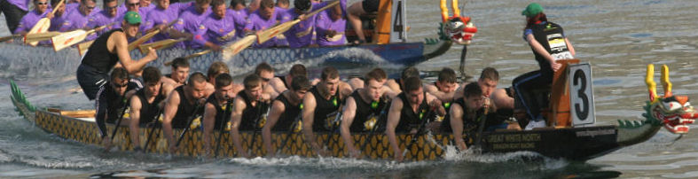
3
隊員基本要求
1 | 準時出席練習、比賽和各項體能活動
2 | 經常自我鍛鍊，保持強健體魄，不斷提升個人的體能和柔軟度指標
3 | 服從教練指示

 |  |  |  | 
上落龍舟注意事項
1 | 飲用水：練習時，帶備足夠飲用水
2 | 落龍：在岸上排好龍舟坐位，同一排左右手隊員一起（先後）落龍，以保持龍舟平穩
3 | 跣腳：穿拖鞋上、落龍舟，要注意地面和龍舟濕滑，避免跣倒
4 | 划槳：每名隊員取划槳時，自行檢查划槳，例如槳葉、槳棍是否有裂痕，槳柄是否有鬆動
5  4 | 水殼：坐在龍舟中間位置隊員查看是否有水殼
個人安全注意事項
1 | 游泳：參加龍舟操練前，肯定自己能游泳50米
2 | 熱身：練習或比賽前跟隨教練做足熱身動作
3 | 喝酒：練習或比賽前不可吃太飽或喝酒
4 | 跣腳：穿拖鞋上、落龍舟，要注意地面和龍舟濕滑，避免跣倒
5 | 遇浪：龍舟遇浪搖擺時，應盡量保持身體平穩，不要因浪而向左右兩邊搖幌；聽從教練指示，把划槳平放水面，穩定龍舟。
6 | 入水：當龍舟大量入水時，保持冷靜，在原位坐定，等候其他隊員把水潑走，切勿自行跳船或做其他不必要動作
7 | 急停 / 倒後：當鼓手發出急停訊號（急促擂鼓），隊員應立即把槳直插入水中，然後在水中向前推槳，以阻止龍船前進；在鼓手指令下，持續把槳在水中向前推，使龍船倒後
8 | 黐龍：遇到與另一艘龍舟平行時出現碰撞（黐龍），在靠貼另一艘龍船一方的隊員應立即停止划船，把槳收回並放在船中，切勿伸手出外推開龍船，或把手扶在船旁
9 | 沉龍：龍舟遇事翻側，或隊員因故跌落海中，保持冷靜，手扶船旁，聽取指示，等候救援（注意：龍舟即使翻側，也不會沉沒）  5
在龍舟上移動
1 | 放槳：在移動前，先把划槳放於兩個座位中間，不要持槳在船上前後走動
2 | 轉身：手扶船旁，臀部向龍舟內轉身
3 | 向前走：手按前面隊員肩膊，小心向前行；坐穩後，請後面隊員把划槳傳上
4 | 向後走：臀部向龍舟內轉身，手按後面隊員肩膊，小心走向船尾；到達座位，臀部向龍舟內轉身坐下；坐穩後，請前面隊員把划槳傳上
5 | 左右互相調位：其中一名隊員先退往後一排，蹲在後一排放腳的位置上；另一隊員橫向移到座位坐好，蹲在後排的隊員斜向走前坐在另一座位上
6 | 傳槳：把槳平升至稍高於座位，在船中央往前或後傳送；不要提高槳傳送
7 | 手指：如有需要靠貼另一艘龍舟，切勿把手指扶在龍舟的外旁

6
握槳
1 | 左手或右手：  (i) 握槳分為上手和下手，上手握槳柄，下手握槳棍  (ii) 使用左手或右手，是習慣的問題，與平常使用右手或左手無關  (iii) 第一次划船時，建議先選擇以左作為下手（因為一般左槳手較少）  (iv) 如不適應，可通知教練調換右手作為下手  (v) 經過一段時間鍛鍊後，會導致某一隻手比另一隻手肌力更大。比如坐左邊的槳手，他左手的肌力肯定比右手大，如突然換成右手會「使不上勁」。
2 | 上手位置（見圖） - 握槳柄時，拇指向上，其餘四指向下握穩
3 | 下手位置（見圖）- 注意位置，離槳葉約10厘米（約一個拳頭位）不可太高或太低
4 | 保護 - 可戴手套
 |  | 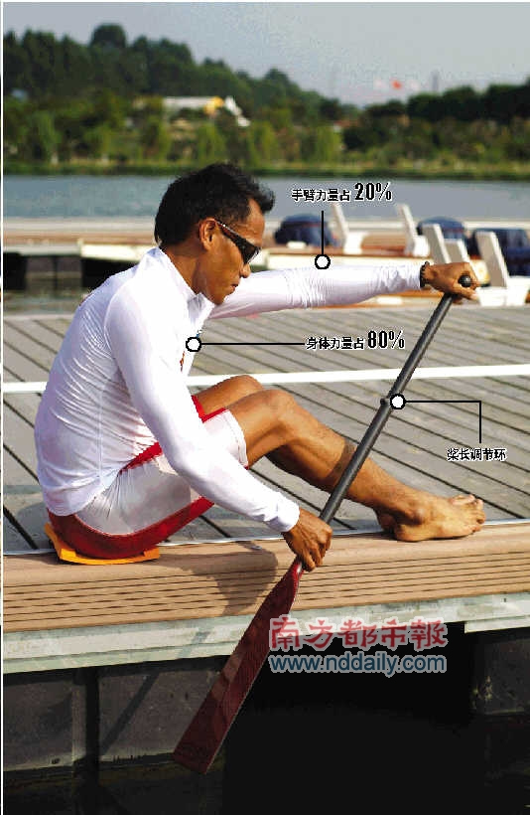 | 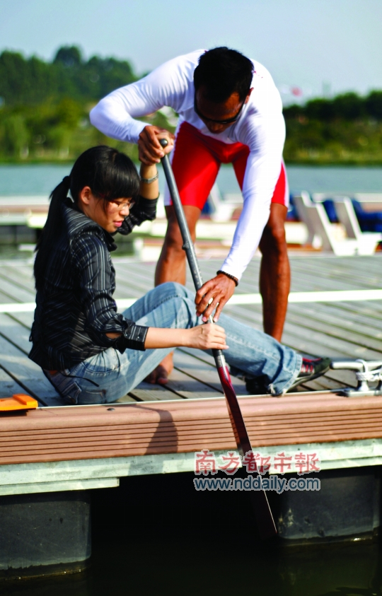  7
坐姿
1 | 衭：最好是帶墊短衭，如沒有，可帶備坐墊/地席，以保護臀部
2 | 臀部：貼近船旁，划槳時，注意控制，不要因為船的擺動而左右移動
3 | 腳：(i) 一隻腳向前伸（一般為靠外的腳），腳掌撐向前排座位；另一隻腳（一般為靠內的腳）向後屈，膝部靠在龍脊上（如有）  (ii) 練習時，若感到疲勞，可輪流更換  (iii) 在比賽時，聽從教練指示，保持前撐、後屈腳不變，以保持全隊坐姿一致
4 | 上身： (i) 上身微向外傾  (ii) 划船時，前後彎腰以配合向前推槳及向後拉槳  (iii) 向後拉槳時，腰部向外旋轉  (iv) 向前推槳，腰部向內旋轉

8
划船
1 |  | 上、下手分工：(i) 上、下手要分工，不要齊上齊落  (ii) 上手負責向上提槳，向下壓槳  (iii) 下手負責向前推、向後划
2 | 划船：分為4個階段
 | (i) 壓槳入水：上手向下壓，至下手拳頭到水，身體回復緊張狀態；入水時，不要濺起水花 |  | 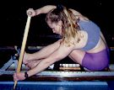
 | (ii) 向後拉槳：下手向後拉槳、上手繼續往下壓；上身向後仰，腰部同時向外旋轉 |  | 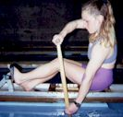
 | (iii) 抽槳離水：上手向上提槳，身體開始放鬆 |  | 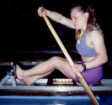
 | (iv) 向前推槳：下手向前推，腰彎向前，腰部同時向內旋轉，直至下手接近伸直，槳葉離水面約10厘米 |  | 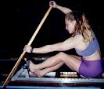
9
3 | 划幅：入水和向後拉時，注意前、後划幅距離。在前面隊員臀部位置入水、在自己臀部位置開始離水
4 | 頭部：微向下垂，保持穩定，不要搖擺。眼看最前方對隔手
5 | 呼吸：使勁向後拉槳時呼氣，向前推槳時吸氣
6 | 貼近船旁：落槳和向後划時，槳盡量貼近船旁
7 | 抽水入船：完成向後划的動作，抽槳離水時，注意不要抽水入船
8 | 謹記：向後拉槳並非將划槳往後拉，而是將龍舟拉前至落槳位置。實際上，划槳入水後，槳在水中的位置只有輕微變動
9 | 腳部：雙腳將身體鎖定，有助於向後拉槳時腰部向外旋轉，推動龍舟的前進
10 | 向後划：收到鼓手指示向後划時，注意保持齊槳，動作跟齊前面隊員
11 | 向左右划：需要橫向自己坐位方向划船時，把槳向外橫伸入水，然後划向船旁；另一方隊員在船旁落槳入水，把槳向外橫向划出

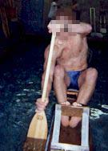  10 | 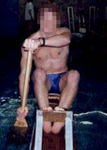 |  |  | 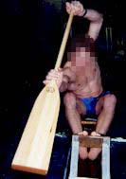
（一）向前推槳 |  | （二）壓槳入水
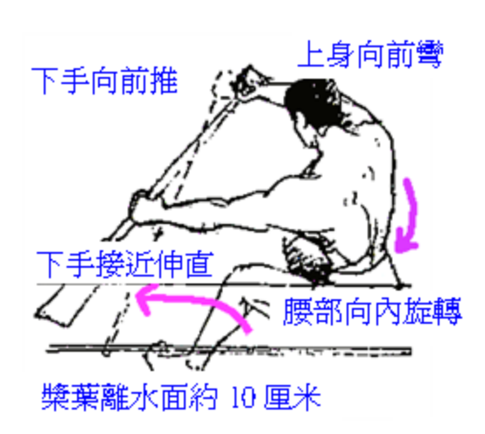 |  | 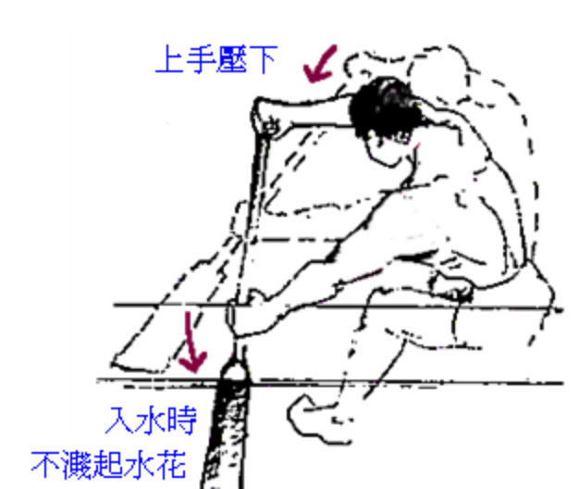
（三）向後拉槳 |  | （四）抽槳離水
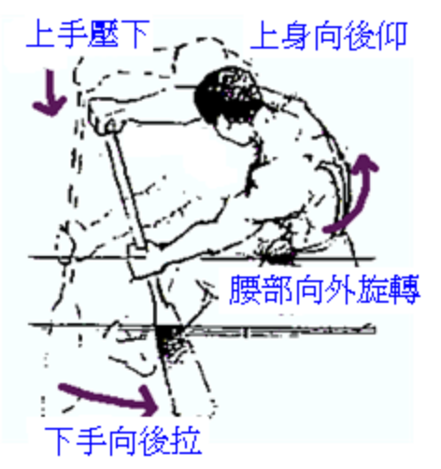 |  | 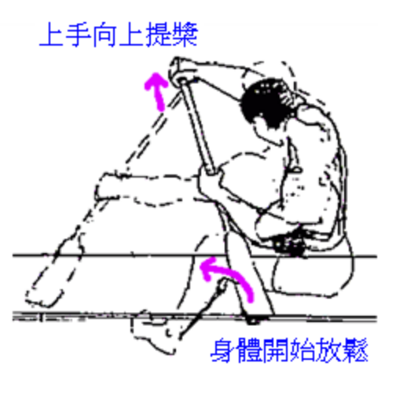
11
比賽
12
1 | 熱身：跟隨教練做足熱身動作
2 | 取槳：自行檢查划槳，例如槳葉是否有裂痕，槳柄是否有鬆動，槳棍是否太滑
3 | 落龍：在岸上排好龍舟坐位，同一排左右手隊員一起（先後）落龍，以保持龍舟平穩
4 | 起步前：(i) 聽從鼓手指示，把龍舟划至起步點  (ii) 中間位置隊員用水殼把船中的積水潑走  (iii) 在海浪較大的起步點，聽從鼓手指示，把槳放入水中以穩定船身
5 | 起步：  (i) 問清楚起步訊號  (ii) 保持冷靜，不要緊張，不要與其他隊員談話  (iii) 起步司令員對各龍舟發指示時，專心一致，身體及槳保持在準備位置  (iv) 沒有收到鼓手指令，在起步點不要自行划船；切勿偷步  (v) 在鼓手指示下，前排隊員划前或後，使龍舟保持在起步線上  (vi) 在鼓手指示下，前排隊員向左或向右划，使龍舟與賽道平行  (vii) 遇有偷步情況，聽從鼓手指示，從新返回起點準備

6 | 賽程：(i) 專心做好划船動作，跟齊  (ii) 遇浪或其他因素打亂划船節奏，盡快修正  (iii) 眼看最前方對隔手，跟齊動作，不要觀看其他龍舟情況
7 | 衝刺：(i) 力度加至最大，但注意跟齊  (ii) 衝過終點時，未明確收到鼓手指示，不要停槳  (iii) 急停：當鼓手發出急停訊號後（急促擂鼓），隊員應立即把槳直插入水，然後在水中向前推，以阻止龍船再前進
8 | 上岸：(i) 同一排左右手隊員一起（先後）上岸，以保持龍舟平穩  (ii) 把槳放回大會指定位置

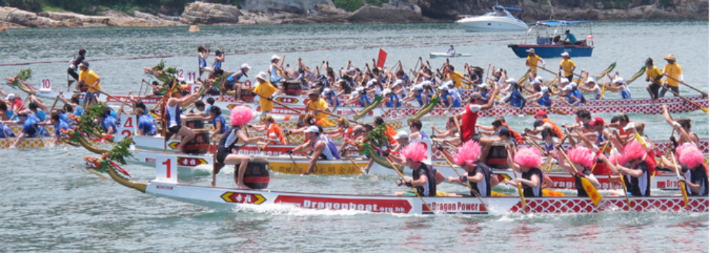
13
操練常見的問題
常見問題 | 起因 | 改善方法
臀部肌肉磨損 | 龍船的擺動，或划船時臀部隨身體的動和移動，導致臀部與座位板磨擦，引致肌肉破損 | 穿著帶墊短衭，或帶備坐墊/地席，以保護臀部。在適應龍船的擺動及坐姿穩定後，這問題便不會出現
下手拇踫指撞船旁 | 下手未能控制落槳時與船旁的距離，在疲勞時，下手外伸不足，導致拇指踫撞船旁 | 在操練3至5課後，身體開始適應龍舟操練的節奏，此現象便會自動消失
手掌磨損 | 手掌握槳不穩，引起磨擦，引致肌肉破損 | 可戴手套或貼膠布。一般在手掌適應及握槳穩定後，這問題便不會出現
下手握槳時跣手 | 發生在纖維槳或新塗上保護油的木槳 | 可戴手套或貼膠布
撐腳位置不舒服 | - 個人腳長、短不適合座位間距離  - 一些龍舟/位置船旁斜度較高，令到外腳不好放 | 1. 可帶一些墊作為座位間距離的調整，  2. 操長途時更換支撐腳，但在比賽時，特別是短途賽，應避免更換支撐腳
14
Chai Wan Area Kai-Fong Welfare Association J-Dragon Boat Team
柴灣區街坊福利會尖峰龍舟隊
Application Form 申請表格
I) Personal Details個人資料：
Applicant’s Name：(Chinese)____________________ (English)____________________________
申請人姓名：(中文) (英文)
HKID：_____________________________________ Date of Birth：_______________________
香港身份証： 出生日期：
Tel：_______________________________________ Email： ____________________________
電話： 電郵：
Contact in case of emergency：__________________ Tel：_______________________________ 緊急聯絡人： 電話：
II) Declaration 聲明
This is to confirm that I am over 12 years of age, physically fitted to participate in the dragon boat activities and I am able to swim at least 50 metres with dress. I have read and understood the constitution of the “J-Dragon Boat Team”. In participating in any dragon boat activities and races, I agree to follow all the rules and regulations of the organizing body. During the course of dragon boat activities and races, I will be responsible for myself from any injury and loss and is nothing to do with the “J-Dragon Boat Team” or the organizing body.
玆確認 本人年滿十二歲，體格健全，有足夠體能參與龍舟活動及能夠在穿衣下游泳最少50公尺。本人己參閱《尖峰龍舟隊》會章，並了解相關內容。在參與任何龍舟活動及比賽時，本人同意遵守主辦機構訂定之一切條例及規則。在各項龍舟活動及比賽期間，如遇傷亡或財物損失，均願自負全責，與《尖峰龍舟隊》及相關的主辦機構無關。

Signature：_____________________________ Date：__________________________
簽名： 日期：
Parent's Signature：______________________ Date：__________________________
(Applicable to applicants aged under 18) 日期：
家長簽名：(十八歲以下申請人適用)

All the details above will only be kept by the club for reference.
所有上述資料的保存祇作為尖峰龍舟隊的參考用途
________________________________________________________________________________
For official use only 隊方專用
Result of fitness test：_____________________ Date：______________________________
Membership Type：_______________________ Membership No.：____________________
Recorder：______________________________ Approval Date：______________________
Remarks：_______________________________________________________________________

